Муниципальное бюджетное общеобразовательное учреждение
средняя общеобразовательная школа № 20 им. В.В. Куприянова Сулукского сельского поселения Верхнебуреинского муниципального района Хабаровского края

Проект
«Виртуальный школьный историко – краеведческий музей»
(срок реализации 2016-2018 гг.)

Автор: Судакова Любовь Ивановна,
учитель истории и обществознания
МБОУ СОШ №20 п. Сулук

Сулук, 2016

Содержание
Паспорт проекта………………………………………………..3стр.
Актуальность проекта …………. …………….………………5стр
Новизна проекта………………………………………………..8стр
Цели и задачи проекта…………………………………………10стр
Механизм реализации проекта………………………………...11стр
Этапы реализации проекта……………………………………..11стр
Рабочая программа реализации проекта……………………..13стр
Ожидаемые результаты…………………………………………18стр
Ресурсное обеспечение………………………………………….18стр
Перспективы деятельности музея………………………………19стр
Список литературы и Интернет-ресурсы……………………..19стр
Приложения................................................................................20-23стр

Паспорт проекта
Наименование проекта | «Виртуальный школьный историко - краеведческий музей»
Разработчик проекта | Судакова Любовь Ивановна, учитель истории обществознания МБОУ СОШ №20 п. Сулук
Цель и задачи проекта | Цель: Создание условий для воспитания у учащихся гражданской позиции и патриотизма, сохранения памяти об истории строительства и развития поселка, людях которые строили поселок, известных людях поселка, рождении и деятельности школы, ее педагогах через эффективное использование информационных и коммуникационных технологий.  Задачи:  - Воспитывать чувство ответственности и гордости за свой поселок, гордость за людей, которые строили, живут и работают на предприятиях поселка, чувство гордости за школу ее педагогов и обучающихся;  - Привлечь общественность, родителей к совместной деятельности по воспитанию патриотизма и гражданственности;  - Повышать ИКТ-компетентность участников проекта посредством использования информационных технологий.  - Создать рабочую группу по созданию виртуального историко – краеведческого музея и распределить обязанности.  - Разработать дизайн и архитектуру сайта виртуального школьного историко – краеведческого музея.  - Составить оптимальные шаблоны всех разделов сайта, а также разработать и настроить интерактивные сервисы.  - Создать виртуальный музей на базе компьютерного программного комплекса.  - Опубликовать сайт музея в сети Интернет.  - Осуществить наполнение сайта текстовыми, графическими, мульмедийными материалами.  - Провести пропаганду и информирование о работе виртуального историко – краеведческого музея с использованием информативно-коммуникационных технологий.
Сроки реализации проекта | январь 2016 – май 2018 гг.
Этапы реализации проекта | 1 этап. Подготовительный (январь - май 2016г)  2 этап. Подготовка контента сайта (сентябрь - декабрь2016г.)  3 этап. Создание веб-сайта школьного музея (январь - май 2017г.)  4 этап. Поисково-исследовательский (сентябрь - декабрь 2017г.)  5 этап. Заключительный (январь-май 2018г.)
Исполнители проекта | Педагоги и обучающиеся школы, системный администратор школы, родители, представители общественности
Ожидаемые конечные результаты реализации проекта | Создан веб-сайт «Виртуальный школьный историко -краеведческий музей»  Созданы виртуальные коллекции, экскурсии, выставки, обзоры фондов музея школы и экспонатов  Развернута поисково-исследовательская деятельность обучающихся школы  Осваиваются обучающимися специфические приемы музейной деятельности и ИКТ-компетенции  Совершенствуются формы внеклассной учебной деятельности и воспитательной работы на базе виртуального музея  В перспективе: выход на сетевое сообщество виртуальных музеев образовательных учреждений Хабаровского края
Актуальность проекта
Проект «Виртуальный школьный историко – краеведческий музей» носит информационно-исследовательский и практико-ориентированный характер, направлен на развитие творческой инициативы и деятельности детей, родителей и педагогов по изучению и сохранению истории поселка, школы, изучению биографий известных людей поселка, а также на организацию содержательного досуга детей, воспитание гражданственности и патриотизма.
Одной из важнейших черт современной личности, ее внутренним стержнем, определяющим ее ценностные ориентации и установки, является патриотизм. Патриотизм – это чувство любви, привязанности, верности, ответственности по отношению к своей Родине, желание защищать ее, трудиться на благо Отечества. Патриотическое воспитание должно основываться на знании тех компонентов бытия, культуры, которые формируют в целом представления учащихся о Родине, ее культурно-исторических традициях, достижениях и ценностях, лучших ее представителях. Решению данной задачи могут служить не только содержание образования, но и сама учебно-познавательная деятельность, направленная на формирование социально-активной позиции, личное участие, поиск и постижение социального и духовного начала своей Родины, народа. Важное место в решении этой задачи занимает непосредственный контакт воспитанника с историческими материалами, элементами культуры, осуществляемый в условиях школьного музея.
Музеи – это древнейшее хранилище общечеловеческого опыта и ценностей. Создание виртуального музея во многом может способствовать социализации школьников через организацию музейных экспозиций, которые стимулируют их познавательную активность и повышают эффективность обучения с помощью внедрения интерактивных и сетевых форм.
Виртуальный музей представляет собой совершенно новую реальность, выходящую за рамки традиционного представления о музее с его постоянной и временными выставками, так как экспозиция виртуального музея постоянна лишь в своем развитии, а время «работы» выставок может исчисляться годами. Количество выставок связанно с появлением новой идеи, интересного проекта или желанием показать с новой, неведомой стороны представляемые или рождаемые идеи. Плюсы виртуального музея в том, что он никак не связан с реальным помещением. Виртуальный музей - это возможность компенсировать отсутствие в здании школы помещений для размещения музейных ценностей и размещения экспозиций. Сфера его жизнедеятельности и среда обитания исключительно Интернет.
Наш поселок родился в 1977 году в период строительства БАМа. Он спроектирован и стоит на пересечении кочевых путей коренных народов Дальнего Востока - эвенков. В его строительстве принимали участие строители из разных уголков страны, но главным отрядом был «Хабаровский комсомолец». История нашей школы идет с 1977 г.. А 6 сентября 2013г. Постановлением администрации Верхнебуреинского муниципального района Хабаровского края средней общеобразовательной школе №20 Сулукского сельского поселения было присвоено имя Героя Социалистического Труда Куприянова Владимира Васильевича - полковника железнодорожных войск 37 бригады п. Новый Ургал.
В течение 9 лет работает секция общественных наук в рамках ШНОУ «Школяр», участники НОУ собрали большой материал по истории поселка и школы [Приложения 1-4].
Этот материал может иметь большую роль в воспитательном процессе. Он может стать основой гражданского воспитания, позволит учащимся осознать свою причастность к истории БАМа, поселка, школы, а через нее – к истории судеб отдельных людей. При этом, наиболее эффективно этот процесс может осуществляться в практической деятельности по созданию и функционированию школьного виртуального музея, который бы мог стать одной из форм организации гражданского воспитания. Данная форма должна способствовать формированию гражданственности и патриотизма, а, следовательно, социализации личности не путем усвоения теоретических положений, а в активной деятельности. Этому способствуют совместный поиск материалов об истории поселка, истории школы, истории других интересных мест, с которыми связана история поселка – истории строительства Дуссе-Алиньского тоннеля, истории села Могды и колхоза «Ньегу-Геван», общение с первостроителями, с выпускниками и участниками различных исторических событий, работа с источниками, хранящимися в архивах. Таким способом учащийся усваивает опыт общественной жизни, культуру человеческих отношений, необходимых для сотрудничества с другими людьми. В данной деятельности создаются условия для эмоционального восприятия ценностей, способствующих формированию гражданственности.
Школьное здание не располагает помещениями для размещения накопленного материала, но уже есть материалы, которые хранятся в электронном виде, или в форме фотодокументов. Эти и другие материалы накоплены в ходе поиско-исследовательской деятельности членов НОУ «Школяр». Этот материал требует систематизации.
Возможные риски проекта связаны:
- с временными затратами: на реализацию этапов может потребоваться более длительное количество времени;
- от организаторов проекта, актива музея требуется высокий уровень знаний и умений работы с веб-сайтами, с программой по созданию виртуального музея
Новизна проекта
Для того чтобы музей стал действенным средством расширения образовательного кругозора и специализированных знаний учащихся, формирования у ребят научных интересов и профессиональных склонностей, навыков общественно-полезной деятельности необходимо использовать новые технологии работы. К таким технологиям работы можно отнести Интернет-технологии и информационные технологии. Именно к ним в настоящее время предпочитают обращаться современные подростки и педагоги.
Идея создания виртуального музея и использования Интернет-технологий, значительно расширяет рамки традиционного школьного музея, формирует круг своих постоянных посетителей, способствует развитию информационной культуры и максимальному включению в совместную проектную деятельность.
Особенность виртуального музея заключается в том, что он хоть и расположен в сети Интернет, но основан на реальных экспонатах, имеет свою собственную структуру и свободный доступ к музейным экспозициям, получению и распространению музейной информации. Всё это позволит сформировать единое информационное образовательное пространство. Кроме того, создание виртуального музея будет способствовать социализации учащихся, будет стимулировать их познавательную активность и повысит эффективность использования музейной информации в учебно-воспитательном процессе.
Виртуальный музей (веб-сайт-музей) — тип веб-сайта, оптимизированный для экспозиции музейных материалов образовательного учреждения. Это будет специализированный сайт, который представляет собой систему веб-страниц, связанных между собой гипертекстовыми ссылками, на которых будут размещаться тематические виртуальные выставки и экскурсии, основанные на авторских текстах и качественных цифровых изображениях экспонатов из собраний школьного музея. Представленные материалы могут быть из самых различных областей: документы, фотокопии, фотографии
Профиль музея- историко-краеведческий. Специалисты отмечают большой потенциал и реальную ценность музеев историко-краеведческого профиля в силу возможности их большей интеграции в учебный и воспитательный процесс, а также сферу дополнительного образования.
Предполагается, что в музее будут созданы следующие тематические интерактивные экскурсии:
- История школы
- Его имя присвоено школе - Куприянов В.В.
- Педагоги школы
- Выпуски и выпускники школы
- История строительства поселка
- История Дуссе-Алиньского тоннеля
- История села Могды и колхоза «Негу-Геван»
- Галерея «Известные люди поселка»
Цели и задачи проекта
Цель: Создание условий для воспитания у учащихся гражданской позиции и патриотизма, сохранения памяти о истории поселка, его строителях, деятельности школы и ее педагогах через эффективное использование информационных и коммуникационных технологий .
Задачи:
- Воспитывать политическую культуру, чувство ответственности и гордости за свой поселок, его историю, людей, которые его строили, историю школы, ее педагогов и обучающихся;
- Привлечь общественность, родителей к совместной деятельности по воспитанию гражданственности;
- Повышать ИКТ-компетентность участников проекта посредством использования информационных технологий.
- Создать рабочую группу по созданию виртуального музея распределить обязанности.
- Разработать дизайн и архитектуру сайта виртуального музея.
- Составить оптимальные шаблоны всех разделов сайта, а также разработать и настроить интерактивные сервисы.
- Создать виртуальный музей на базе компьютерного программного комплекса.
- Опубликовать сайт музея в сети Интернет.
- Осуществить наполнение сайта текстовыми, графическими, мульмедийными материалами.
- Провести пропаганду и информирование о работе виртуального музея с использованием информативно-коммуникационных технологий.
Механизм реализации проекта
Проект будет реализовываться под руководством учителя истории и обществознания Судаковой Любовь Ивановны. Планируется привлечение учителя информатики Щенникова Алексея Сергеевича, Михайловой Ирины Валерьевны - заместителя директора по УВР и обучающейся школы ученицы 11 класса Арсеновой Валентины. Непосредственными исполнителями проекта станут педагоги и обучающиеся школы, их родители, представители общественности. Из обучающихся, предполагается создание актива виртуального музея, который в дальнейшем непосредственно будет занят накоплением электронных ресурсов, их обработкой, созданием тематических коллекций и виртуальных экскурсий. Внутри актива предполагается распределение обязанностей.
Этапы реализации проекта
1 этап. Подготовительный
Январь - май 2016
- Анализ состояния проблемы.
- Актуализация темы создания виртуального музея для всех участников образовательного процесса, выпускников, жителей поселка.
- Определение круга лиц для сотрудничества по созданию виртуального музея.
- Создание актива виртуального музея из обучающихся и педагогов.
- Разработка программы деятельности.
2 этап. Подготовка контента сайта
Сентябрь- декабрь 2016
- Систематизация материалов
- Определение тематики первых экскурсий (веб-страниц)
- Оцифровка документальных и вещественных источников.
- Создание электронной базы данных по истории поселка, школы .
- Разработка единой системы хранения и каталогизации всех возможных видов электронного представления музейных экспонатов.
- Подготовка материалов для интерактивных экскурсий.
3 этап Создание веб-сайта школьного музея
Январь – май 2017
- Выбор типа сайта.
- Регистрация домена и хостинг.
- Выбор инструментов создания сайта и его дизайна.
- Определение структуры сайта (необходимость разработки приложение «Положение о виртуальном музее истории школы).
- Моделирование системы построения виртуального макета музея.
- Разработка механизмов интеграции виртуального макета и базы данных описаний экспонатов.
- Наполнение контентом первых веб-страниц.
- Проектирование интерактивных систем представления и навигации по виртуальным мультимедийным музейным экспозициям с возможностью просмотра материалов по экспонатам.
4 этап. Поисково-исследовательский
Сентябрь 2017- декабрь 2017
- Организация поисковой работы.
- Создание творческих групп по направлениям деятельности музея.
- Обучение актива виртуального музея основам музейной деятельности.
- Добавление материалов к виртуальным экспозициям
- Создание новых веб-страниц
- Разработка и организация системы урочной и внеурочной деятельности школы по гражданскому воспитанию с учетом использования возможностей музея.
- Создание и распространение печатной продукции по материалам виртуального музея.
5 этап. Заключительный
Январь - май 2018
- Формирование копилки методических разработок по гражданскому воспитанию обучающихся.
- Презентация веб-сайта педагогическому коллективу МБОУ СОШ № 20
- Презентация веб-сайта на уровне муниципальной системы образования, в рамках реализации проекта «Виртуальный музей истории школы»
- Подведение опроса и самооценка по проекту.
Рабочая программа реализации проекта
Содержание деятельности | Сроки | Исполнители | Ожидаемый результат
1 этап. Подготовительный  Изучение литературы и подготовка проекта  Работа с материалами НОУ, фотоматериалами, документальными материалами, выявление материалов, необходимых для подготовки будущих экспозиций  Представление проекта на педагогическом совете школы  Ознакомление с проектом обучающихся на классных часах  Определение круга лиц для сотрудничества по созданию музея  Работа с активом музея (обучающимися среднего и старшего звена)  2 этап. Подготовка контента сайта  Систематизация материалов  Определение тематики первых веб-страниц  Оцифровка вещественных и документальных материалов для первых экспозиций  Комплектование электронного архива по материалам первых экспозиций  Разработка единой системы хранения и каталогизации файлов в электронном архиве  Составление поясняющих текстов для экспозиций  Комплектование контента первых экспозиций (веб-страниц)  Проведение обучающего семинара «Знакомство с Интернет-технологиями» с активом музея  3 этап. Создание сайта  Выбор типа сайта  Регистрация домена:  - Подбор и проверка доменного имени  - Подбор регистратора  - Получение аккаунта  - Оплата домена  Хостинг (приобретение места)  Подбор инструментов создания сайта, выбор дизайна  Определение структуры сайта  Моделирование виртуального макета музея  Создание авторизации на сайте, поиск, закладки  Создание системы навигации по виртуальным музейным экспозициям  Сверстка первых веб-страниц  Опубликование сайта  4 этап. Поисково-исследовательский  Проведение занятий с активом музея для ознакомления с положением о виртуальном музее  Создание рабочих групп по формированию материалов музея с целью их размещения на сайте музея  Сбор информации рабочими группами  Оцифровка собранной информации  Составление макетов новых экспозиций  Презентация собранного материала на школьной научно-практической конференции, классных часах  Создание и наполнение контентом новых веб-страниц  Разработка и создание тематических сборников по материалам поисково-исследовательской работы  5 этап. Заключительный  Презентация веб-сайта на педагогическом совете, на родительском собрании  Подведение итогов реализации проекта (опрос и самооценка)  Формирование копилки методических разработок с использованием опыта работы и коллекций музея  Установление контактов с виртуальными школьными музеями через сеть Интернет  Распространение опыта создания виртуального музея | Январь - май2016  Сентябрь -декабрь 2016  Январь –май 2017  Сентябрь –декабрь 2017  Январь-май 2018 | Судакова Л.И.  Судакова Л.И.  Судакова Л.И.  Михайлова И.В.классные руководители.  Руководитель музея  Щенников А.С.  Хранитель файлов  Хранитель файлов  Судакова Л.И. и обучающиеся актива музея  Судакова Л.И. Щенников А.С.  Судакова Л.И.- руководитель музея  Модератор сайта  Модератор сайта  Модератор сайта  Щенников А.С.  Модератор сайта  Модератор сайта актив музея  Модератор сайта  Модератор сайта  Системный администратор школы  Руководитель музея, актив музея  Актив музея,  Хранитель файлов, актив музея  Руководитель музея, актив музея  Участники поисковой деятельности, родители, общественность  Актив музея  Модератор сайта, актив музея  Руководитель и актив музея  Все участники проекта  Судакова Л.И.  Руководитель и актив музея  Руководитель музея, актив музея | Готовый проект  Собранные для работы материалы  Ознакомление коллектива школы через презентацию проекта  Ознакомление обучающихся школы с идеей проекта  Распределение обязанностей  Распределение обязанностей  Выбраны первые три экспозиции  Оцифрованы необходимые материалы  Скомплектованы первые папки электронного архива  Разработана единая система хранения файлов  Составлены поясняющие тексты  Создан контент первых веб-страниц  Проведен семинар с активом музея  Выбран тип сайта  Зарегистрирован домен  Получено место  Выбраны инструменты и дизайн сайта  Определена структура сайта  Создан макет музея  Созданы все системы  Создана система навигации  Сверстаны первые страницы  Опубликован сайт  Рост социальной и ИКТ-компетенций участников проекта  Созданы рабочие группы  Собранный материал для новых экспозиций  Готовые файлы для виртуальных выставок  Макеты экспозиций  Выступления участников проекта с результатами своей работы  Новые веб-страницы  Выступление с целью презентации  Анализ результатов реализации проекта на педагогическом совете школы  Составление сборника методических разработок  Связи и контакты с другими музеями  Отчет по проекту «Виртуальный музей истории школы»  Подготовка методических рекомендаций по созданию виртуального музея и виртуальных коллекций
Ожидаемые результаты
-Создание веб-сайт «Виртуальный школьный историко –краеведческий музей»
-Создание виртуальных коллекций, экскурсий, выставок, обзор фондов музея.
-Продолжение поисково-исследовательской деятельности обучающихся школы.
-Освоение обучающимися специфическими приемами музейной деятельности
-Совершенствование форм внеклассной учебной деятельности и воспитательной работы на базе виртуального музея
Ресурсное обеспечение
Кадровые ресурсы:
Руководитель проекта и руководитель музея Судакова Любовь Ивановна
Системный администратор Щенников Алексей Сергеевич, Михайлова Ирина Валерьевна
Модератор сайта Арсенова Валентина - ученица 11 кл
Педагоги школы
Материально-технические ресурсы (имеющиеся в наличии):
- Подключение к сети Интернет
- Сканер
- Принтер
- Ксерокс
- Цифровой фотоаппарат
- Цифровая видеокамера
- Мультимедийный проектор
- Экран
Перспективы деятельности музея
- Выход на сетевое сообщество виртуальных музеев образовательных учреждений Хабаровского края
- Открытие новых экспозиций и экскурсий
- Подготовка методических рекомендаций по созданию виртуальных коллекций по использованию материалов виртуальных коллекций в учебной и внеучебной деятельности.
Список литературы и интернет- ресурсы

1.http://sch597s.mskobr.ru/novosti/social_no-istoricheskij_proekt_bessmertnyj_polk_shkoly_597/
2. http://files.kabobo.ru/docs/345900/index-2792.html
3.Музейная педагогика /Под ред. Н.М. Ланковой /Работа со школьниками в краеведческом музее. – М., 2001.
4.Рождественская С.Б. Школьное краеведение. – М.,1994.

Приложения
Приложение№1
Общий вид зкспозиционной музейной выставки в кабинете истории
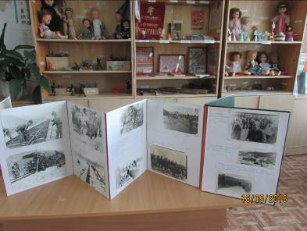
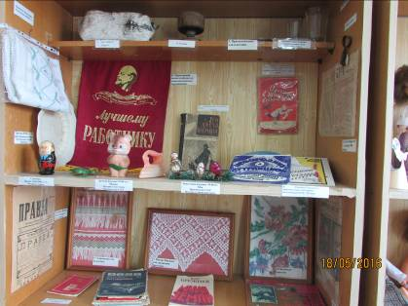

Приложение №2
Фотографии отдельных предметов экспозиционной выставки
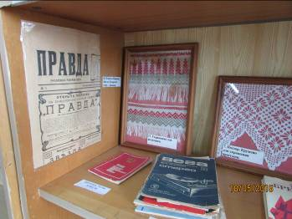

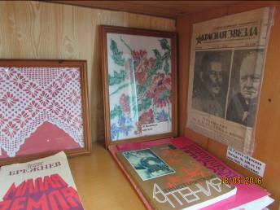

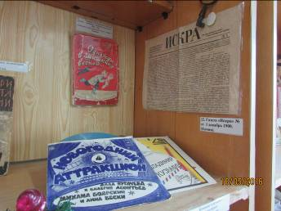

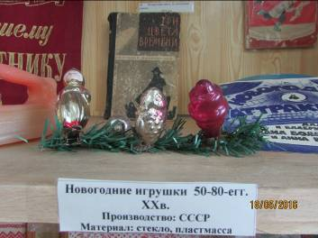

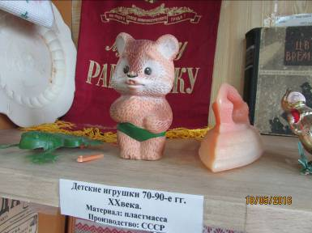

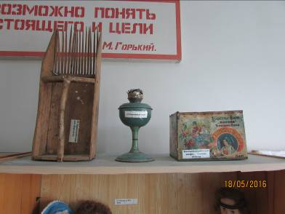

Приложение №3
Работы обучающихся по историческому краеведению
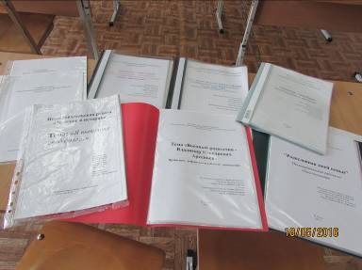

Приложение №4
Альбомы "Фотолетопись выпусков школы"

